ЄВРОПЕЙСЬКИЙ КОМІТЕТ
ІЗ ВИЗНАЧЕННЯ ЧУТЛИВОСТІ
ДО АНТИБІОТИКІВ
Європейське товариство з клінічної мікробіології та інфекційних хвороб

Диско-дифузійний метод EUCAST з визначення чутливості до антибіотиків

Версія 10.0
Січень 2022

Зміни відносно попередньої версії (в 9.0)
Слайд | Зміни
5 та 19 | Додано Vibrio spp.

Поживні середовища для визначення чутливості до антибіотиків

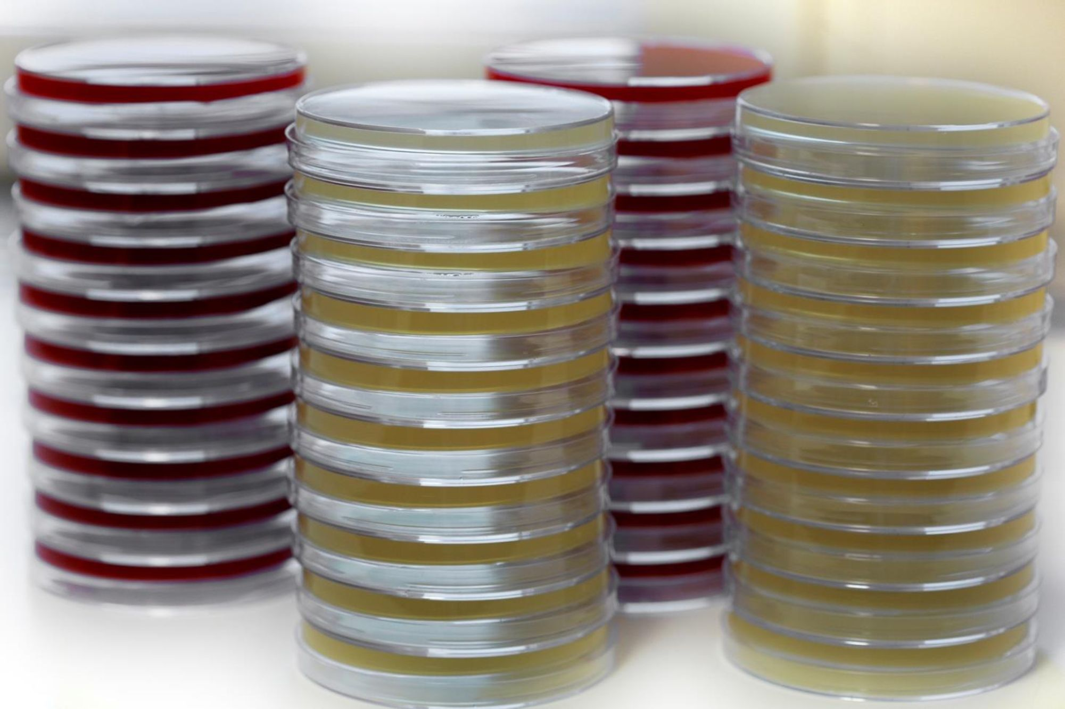

Поживні середовища для визначення
чутливості до антибіотиків

- Для невибагливих мікроорганізмів використовуйте агар Мюллер-Хінтон без додатків.
- Для вибагливих мікроорганізмів використовуйте МХ із 5% механічно дефібринованої крові коней та 20 мг/л β-НАД (МХ-В, Мюллер-Хінтон для вибагливих мікроорганізмів)
- Використовуйте β-НАД із ступенем чистоти 98%.

Поживні середовища для невибагливих мікроорганізмів

Мікроорганізми | Середовище
Enterobacterales  Pseudomonas spp.  Stenotrophomonas maltophilia  Acinetobacter spp.  Staphylococcus spp.  Enterococcus spp.  Aeromonas spp.  Achromobacter xylosoxidans  Vibrio spp.  Bacillus spp.  Burkholderia pseudomallei | Агар Мюллер-Хінтон

Поживні середовища для вибагливих мікроорганізмів

Мікроорганізми | Середовище
Streptococcus pneumoniae  Стрептококи груп A, B, C та G  Стрептококи групи Viridans  Haemophilus influenzae  Moraxella catarrhalis  Listeria monocytogenes  Pasteurella multocida  Campylobacter jejuni and coli  Corynebacterium spp.  Aerococcus sanguinicola and urinae  Kingella kingae | Агар Мюллер-Хінтон + 5% механічно дефібринованої крові коней + 20 мг/л ß-НАД (MХ-В)

Середовища виготовлені в лабораторії
- Приготуйте середовища відповідно до інструкції виробника.
- Для МХ-В не додавайте кров чи β-НАД поки середовище не охолоне до 42-45°C та добре перемішайте після внесення добавок в охолоджене середовище.
- Розлийте агар по чашках на рівній поверхні, щоб отримати рівномірну глибину середовища 4.0 ± 0.5 мм. Відрегулюйте об'єм, якщо глибина агару знаходиться в межах допустимого діапазону, але значно вище або нижче 4 мм.

Приблизний об’єм агару для круглої чашки діаметром 90 мм — 25 мл, круглої чашки діаметром 100 мм — 31 мл, круглої чашки діаметром 150 мм — 71 мл, квадратної чашки розміром 100×100 мм — 40 мл. Параметри чашок можуть відрізнятися залежно від виробника. Переконайтеся, що об’єм агару розрахований правильно на основі дійсних параметрів використовуваних чашок Петрі.

Контроль якості агару Мюллер-Хінтон

Перевіряйте кожну нову серію агару МХ, щоб пересвідчитись у тому, що зони затримки росту потрапляють у діапазони КЯ EUCAST.

Особливі проблеми:
- Висока або низька концентрація двовалентних катіонів (Ca²⁺, Mg²⁺) може бути визначена завдяки зоні інгібіції навколо аміноглікозидів у P. aeruginosa ATCC 27853 нижще/вище меж контролю якості відповідно.
- На надлишок тиміну і тимідину може вказувати зона пригнічення росту навколо триметоприму-сульфаметоксазолу у E. faecalis ATCC 29212 нижче межі контролю якості

Підсушування та зберігання чашок з агаром
- Чашки виготовлені в лабораторії:
- Зберігати при 4-8°C.
- Підсушування чашок, умови зберігання та термін придатності слід визначати на місці.

- Комерційно виготовлені чашки:
- Зберігати відповідно до рекомендацій виробника
- Використовувати до вказаного терміну зберігання

Підсушування та зберігання чашок з агаром
- Переконайтесь, що чашки з агаром доведені до кімнатної температури перед інокуляцією.
- Поверхня агару повинна бути сухою перед використанням
- Надлишок вологи може спричинити нечіткі краї зони та/або помутніння всередині зон.
- На поверхні агару або на внутрішній стороні кришки не повинно бути видно крапель води. Це часто спостерігається з чашками, які зберігаються в поліетиленових пакетах або герметичних контейнерах.
- Якщо необхідно, підсушіть чашки або при 20-25°C протягом ночі, або при 35°C, зі знятою кришкою, протягом 15 хв.
- Не пересушуйте чашки

Інокулюм  Для виконання методу потрібна суспензія бактерій за стандартом мутності 0,5 за МакФарландом*.  * Відповідає приблизно 1–2×10⁸  КУО/мл для E. coli | 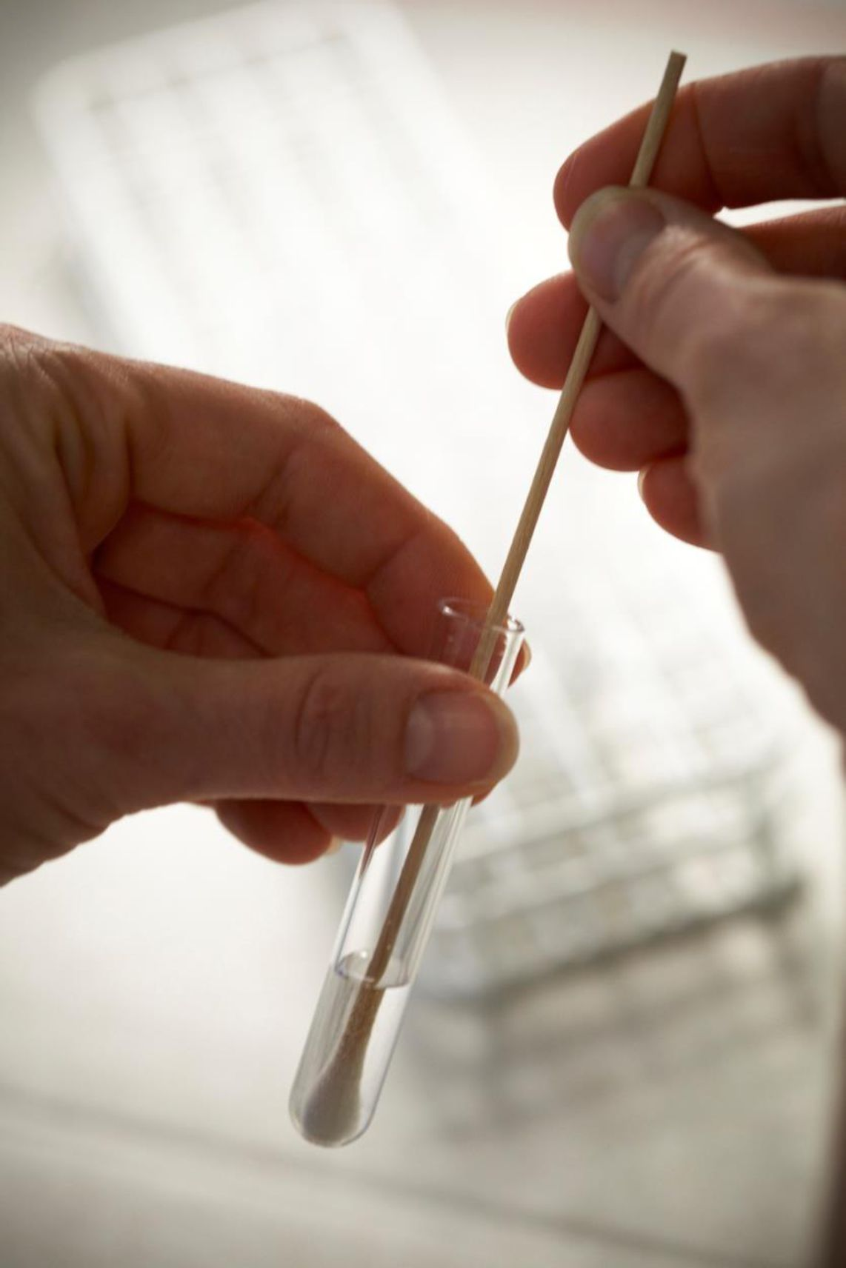

Вибирайте чітко ізольовані колонії, які вирослі
на неселективному середовищі протягом ночі

Приготування інокулюму

- Використовуйте стерильну петлю або ватний тампон, щоб відібрати колонії з культури, що виросла на неселективних середовищах притягом ночі. Якщо можливо, використовуйте кілька морфологічно подібних колоній, щоб уникнути видбору атипового варіанта.
- Суспендуйте у фізіологічному розчині та ретельно перемішайте до рівномірного помутніння.
- Відрегулюйте щільність суспензії до 0,5 МакФарланда, додавши фізіологічний розчин або додаткової бактеріальної маси. Для вимірювання мутності бажано використовувати фотометричний прилад.

- Виключення: Streptococcus pneumoniae з чашки з кров'яним агаром суспендують до 0,5 МакФарланда, але з чашки з шоколадним агаром до 1,0 МакФарланда.

Інокуляція чашок

- Оптимально використовувати суспензію посівного матеріалу протягом 15 хвилин після приготування, але в будь якому разі не пізніше ніж через 60 хвилин.
- Перед інокуляцією переконайтеся, що чашки з агаром мають кімнатну температуру.
- Занурте стерильний ватний тампон у пробірку з суспензією.
- Для грамнегативних бактерій видаліть надлишок рідини, натиснувши та повернувши тампон по внутрішній стороні пробірки, щоб уникнути надмірної інокуляції.
- Для грампозитивних бактерій не притискайте та не повертайте тампон по внутрішній стороні пробірки.

Інокуляція чашок

- Рівномірно розподіліть посівний матеріал по всій поверхні, втираючи тампон в трьох напрямках або за допомогою приладу для кругового посіву.
- Для грампозитивних бактерій особливо уважно переконайтеся, що між штрихами немає проміжків.
- При інокуляції кількох чашок з агаром одним інокулюмом занурюйте ватний тампон у суспензію перед інокуляцією кожної чашки.

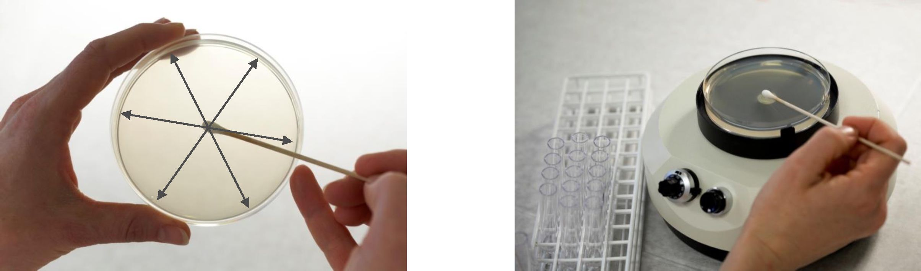

Зберігання дисків з протимікробними препаратами

- Зберігайте запаси та робочі набори дисків відповідно до інструкцій виробників.
- Деякі агенти більш лабільні, ніж інші, і щодо їх зберігання можуть мати спеціальні рекомендації.
- Зберігайте робоі диски в захищених від світла герметичних контейнерах з індикаторним водопоглиначем.
- Щоб запобігти утворенню конденсату, дайте дискам досягти кімнатної температури перед відкриттям контейнерів.
- Краще тримати диски при кімнатній температурі протягом дня, ніж багаторазово переносити їх до холодильника та з нього.
- Не використовуйте диски після закінчення терміну придатності, зазначеного виробником
Нанесення дисків з протимікробними препаратами
- Нанесіть диски протягом 15 хвилин після інокуляції.  - Диски повинні щільно і рівно стикатися з поверхнею агару.  - Кількість дисків на чашці має бути обмеженою, щоб уникнути перекриття зон та взаємного впливу між препаратами. Важливо, щоб діаметр зон можна було надійно виміряти. | 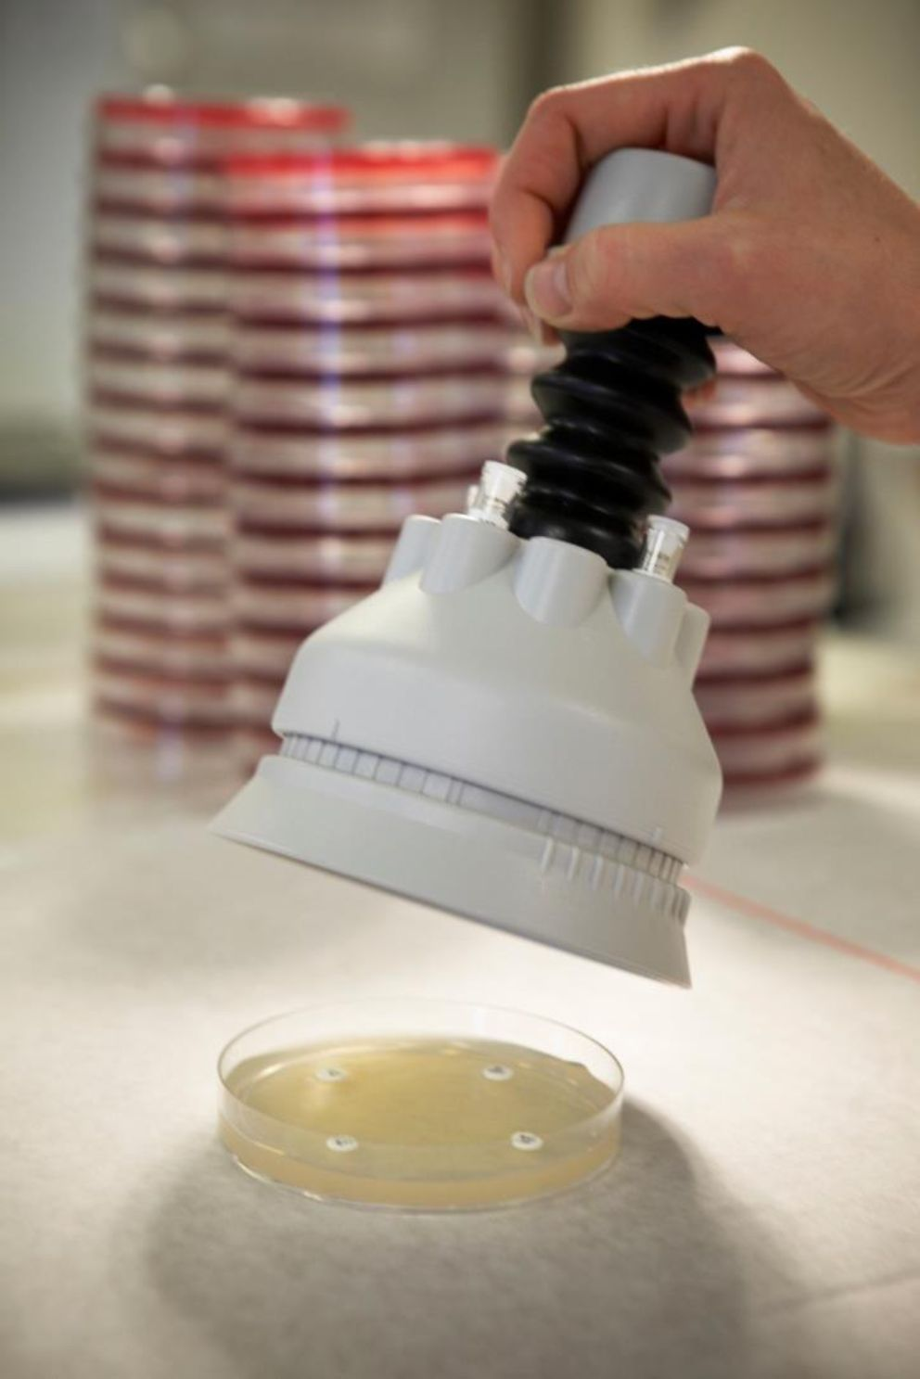
Інкубація чашок

- Переверніть чашки з агаром до гори і переконайтеся, що диски не падають з поверхні агару.
- Починайте інкубацію чашок протягом 15 хвилин після нанесення дисків.
- Складання чашок в термостаті може вплинути на результати через нерівномірне нагрівання. Ефективність термостатів різна, але для більшості термостатів підходить максимум п’ять чашок у стовпчику.
- Інкубуйте чашки з агаром MХ при 35±1 °C у звичайній атмосфері.
- Інкубуйте чашки з агаром MХ-В при 35±1 °C у атмосфері із 4-6% CO₂ (за винятком Campylobacter).

Інкубація чашок

Мікроорганізми | Умови інкубації
Enterobacterales | 35±1°C у звичайній атмосфері протягом 18±2 год
Pseudomonas spp. | 35±1°C у звичайній атмосфері протягом 18±2 год
Stenotrophomonas maltophilia | 35±1°C у звичайній атмосфері протягом 18±2 год
Acinetobacter spp. | 35±1°C у звичайній атмосфері протягом 18±2 год
Staphylococcus spp. | 35±1°C у звичайній атмосфері протягом 18±2 год
Enterococcus spp. | 35±1°C у звичайній атмосфері протягом 18±2 год (24 год для глікопептидів)
Aeromonas spp. | 35±1°C у звичайній атмосфері протягом 18±2 год
Achromobacter xylosoxidans | 35±1°C у звичайній атмосфері протягом 18±2 год
Vibrio spp. | 35±1°C у звичайній атмосфері протягом 18±2 год
Bacillus spp. | 35±1°C у звичайній атмосфері протягом 18±2 год
Burkholderia pseudomallei | 35±1°C у звичайній атмосфері протягом 18±2 год

Інкубація чашок

Мікроорганізми | Умови інкубації
Стрептококи груп A, B, C та G | 35±1°C у атмосфері із 4-6% CO₂ протягом 18±2 год
Стрептококи групи Viridans | 35±1°C у атмосфері із 4-6% CO₂ протягом 18±2 год
Streptococcus pneumoniae | 35±1°C у атмосфері із 4-6% CO₂ протягом 18±2 год
Haemophilus influenzae | 35±1°C у атмосфері із 4-6% CO₂ протягом 18±2 год
Moraxella catarrhalis | 35±1°C у атмосфері із 4-6% CO₂ протягом 18±2 год
Listeria monocytogenes | 35±1°C у атмосфері із 4-6% CO₂ протягом 18±2 год
Pasteurella multocida | 35±1°C у атмосфері із 4-6% CO₂ протягом 18±2 год
Campylobacter jejuni and coli | 41±1°C у мікроаерофільних умовах протягом 24 год (40-48 год)
Corynebacterium spp. | 35±1°C у атмосфері із 4-6% CO₂ протягом 18±2 год (40-44 год)
Aerococcus sanguinicola and urinae | 35±1°C у атмосфері із 4-6% CO₂ протягом 18±2 год (40-44 год)
Kingella kingae | 35±1°C у атмосфері із 4-6% CO₂ протягом 18±2 год (40-44 год)

Правило 15-15-15 хвилин

Дотримуйтесь таких інструкцій для диско дифузійного методу:

- Оптимально використовуйте суспензію посівного матеріалу протягом 15 хвилин після приготування і в будь якому разі не пізніше ніж протягом 60 хвилин.
- Наносьте диски протягом 15 хвилин після інокуляції чашок.
- Помістіть чашки для інкубації протягом 15 хвилин після нанесення дисків.
Перегляд чашок після інкубації

- Правильний інокулюм і чашки з задовільними смугами повинні призвести до зливного росту (газон).
- Ріст повинен бути рівномірно розподілений по поверхні агару, щоб досягти рівномірних круглих (незубчастих) зон пригнічення росту (див. наступний слайд).
- Якщо можна побачити окремі колонії, посів надто рідкий, і тест необхідно повторити.

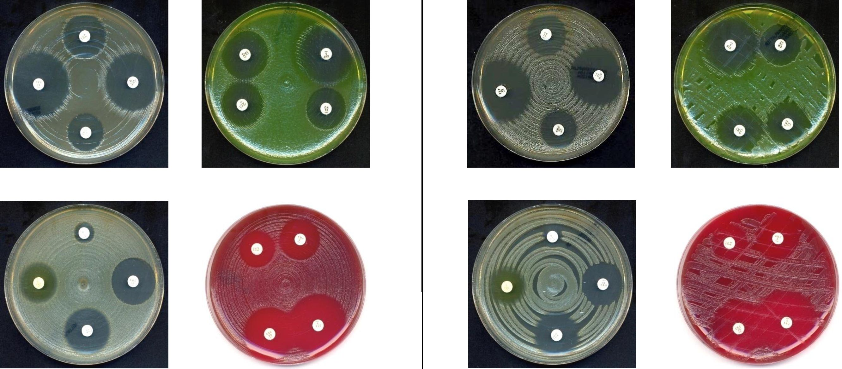
Ріст повинен бути зливним і рівномірно розподілятися по чашці
Чашки повинні виглядати як ці..
..і не так я ці!
Облік зон затримки росту
- Краї зони слід зчитувати в точці повного гальмування, яку видно неозброєним оком, при цьому чашку необхідно тримати приблизно на відстані 30 см від очей.
Приклади:

 | 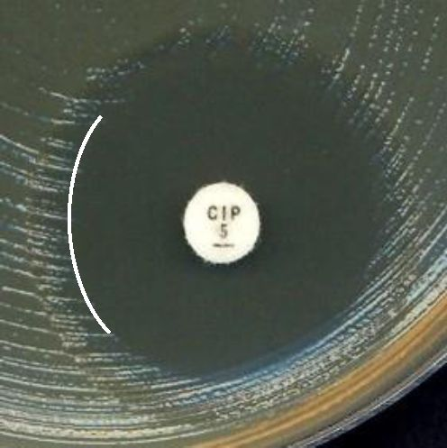 | 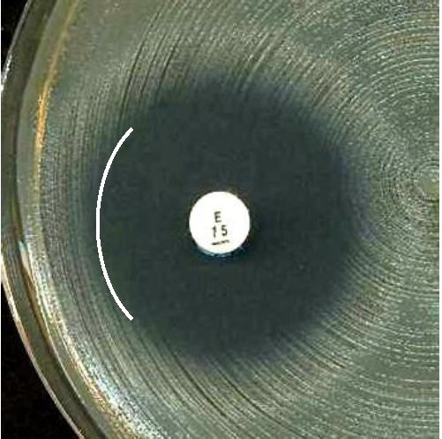 |  | 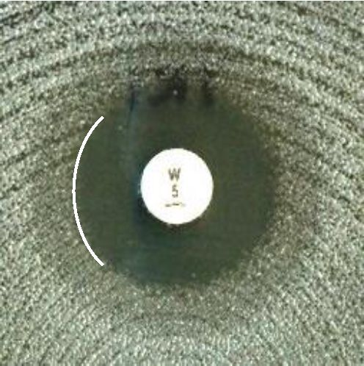 | 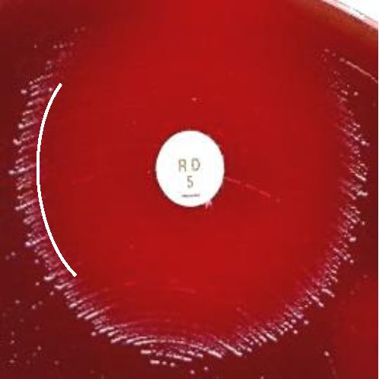
 | E. coli  Ципрофлоксацин | S. aureus  Еритроміцин |  | Коагулазонегативні стафілококи  Триметоприм | S. pneumoniae Рифампіцин
Облік зон затримки росту  Переглядайте чашки MХ зі зворотного боку на темному фоні у відбитомум світлі. |  |  | 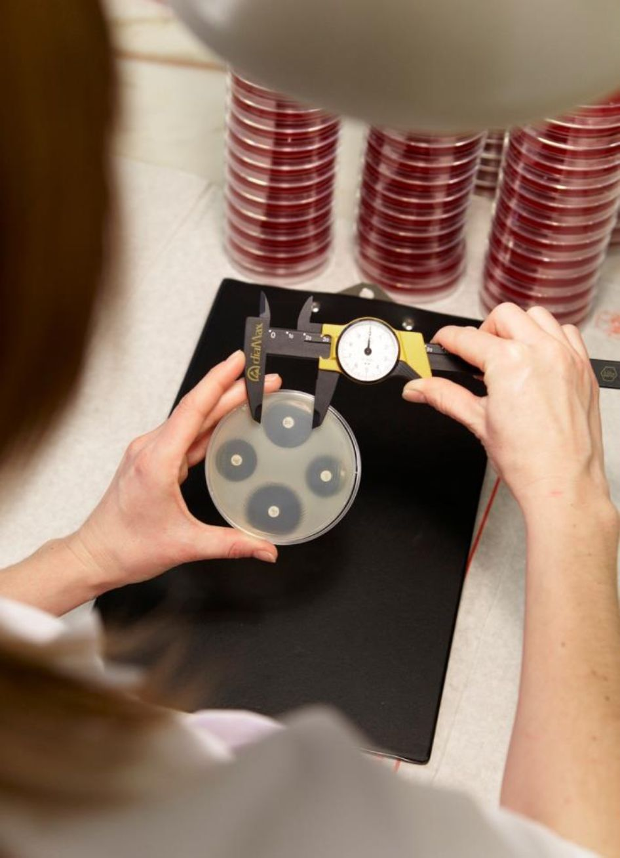
Переглядайте чашки MХ-В спереду зі знятою кришкою у відбитому світлі |  |  | 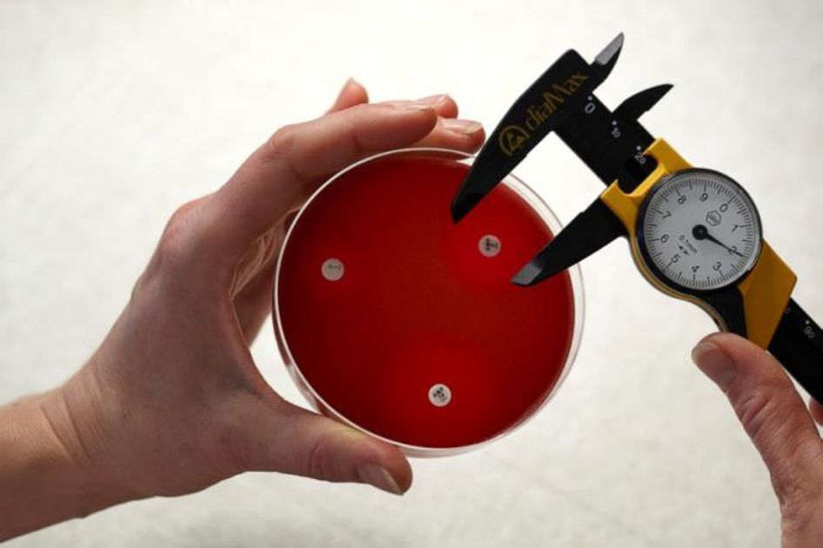

Облік зон затримки росту
- Не користуйтеся світлом, що проходить (чашка піднесена до джерела світла) або лупою, якщо не вказано інше.
- Положення чашки під кутом 45 градусів до робочого столу може полегшити облік, коли краї зони важко визначити.
- Виміряйте діаметри зон з точністю до міліметра за допомогою лінійки або штангенциркуля. Якщо використовується автоматичний прилад, його необхідно відкалібрувати відносно ручного обліку.
- У разі формування подвійних зон або окремих колоній всередині зон перевірте чистоту та повторіть тест, якщо необхідно. Якщо культури чисті, при вимірюванні діаметра слід враховувати колонії всередині зон.

Мікроорганізм | Антимікробний препарат | Облік зон затримки росту
Enterobacterales | Ампіцилін  Ампіцилін-сульбактам  Амоксицилін-клавуланова  кислота | Ігноруйте слабкий ріст, який може з’явитися як внутрішня зона на деяких партіях агару MХ.
Enterobacterales | Темоцилін | Ігноруйте ізольовані колонії в зоні пригнічення росту.
Enterobacterales | Мецилінам | Ігноруйте ізольовані колонії в зоні пригнічення росту.
E. coli | Фосфоміцин | Ігноруйте ізольовані колонії в зоні пригнічення росту та зчитуйте край зовнішньої зони
Proteus spp. | Будь-який | Ігноруйте роїння.
S. maltophilia,  A. xylosoxidans та  B. pseudomallei | Триметоприм-  сульфаметоксазол | Ігноруйте ріст всередині зони, якщо можна побачити будь-який край зони, навіть якщо ріст всередині зони є значним.
S. aureus | Бензилпеніцилін | Огляньте край зони з передньої частини чашки у світлі, що проходить (чашку тримають над світлом).
Облік зон – виключення (1)
Облік зон – виключення (2)
Мікроорганізм | Антимікробний препарат | Облік зон затримки росту
Стафілококи | Цефокситин | Уважно огляньте зони, щоб виявити колонії в зоні пригнічення росту.
Enterococcus spp. | Ванкоміцин | Огляньте край зони з лицьової частини чашки у світлі, що проходить (чашку тримають над світлом).
Streptococcus spp. | Будь-який | Враховуйте пригнічення росту, а не гемоліз.
H. influenzae | Бета-лактамні препарати | Врахуйте зовнішній край зони, якщо взагалом чітка зона пригнічення містить ділянку росту навколо диска.
Aeromonas spp. | Триметоприм-  сульфаметоксазол | Врахуйте чіткий край зони та не звертайте уваги на помутніння або ріст всередині зони пригнічення
Будь-які | Триметоприм  Триметоприм-  сульфаметоксазол | Ігноруйте слабкий ріст до диска та виміряйте більш чіткий край зони.

Інтерпретація зон
- Перш ніж інтерпретувати результати тестування, переконайтеся, що діаметри зон штамів контролю якості знаходяться в прийнятних межах.
- Інтерпретуйте діаметри зон за категоріїями чутливості (Ч, П та С) відповідно до поточних таблиць граничних значень EUCAST (www.eucast.org). В якості альтернативи можна використовувати шаблон із граничними значеннями EUCAST.

Контроль визначення чутливості до антибіотиків
- Використовуйте рекомендовані штами для поточного контролю якості для контролю ефективності постановки тесту (дивіться таблиці КЯ EUCAST).
- Для дисків із комбінацією β-лактамів з інгібіторами рекомендовані специфічні штами, що продукують β-лактамазу, для контролю інгібуючого компонента. Це має бути частиною поточного контролю якості. Активний компонент перевіряють за допомогою чутливих контрольних штамів.
- Для підтвердження здатності виявляти резистентність можна використовувати контрольні штами з визначеними механізмами резистентності (Розширений КЯ, дивіться таблиці КЯ EUCAST).
- Контрольні штами можна придбати в колекціях культур або з комерційних джерел.

Штами для поточного контролю якості EUCAST
Мікроорганізм | Номери культур в колекція | Характеристики
E. coli | ATCC 25922; NCTC 12241; CIP 76.24 DSM 1103; CCUG 17620; CECT 434 | Чутлива, дикий тип
E. coli | ATCC 35218; NCTC 11954; CIP 102181 DSM 5923; CCUG 30600; CECT 943 | TEM-1, продуцент β-лактамази
K. pneumoniae | ATCC 700603; NCTC 13368  CCUG 45421; CECT 7787 | Продуцент ESBL (SHV-18)
K. pneumoniae | ATCC BAA-2814 | KPC-3, SHV-11 та TEM-1
P. aeruginosa | ATCC 27853; NCTC 12903; CIP 76.110 DSM 1117; CCUG 17619; CECT 108 | Чутливий, дикий тип
S. aureus | ATCC 29213; NCTC 12973; CIP 103429 DSM 2569; CCUG 15915; CECT 794 | Слабкий продуцент β-лактамази

Штами для поточного контролю якості EUCAST
Мікроорганізм | Номери культур в колекція | Характеристики
S. pneumoniae | ATCC 49619; NCTC 12977 CIP 104340; DSM 11967 CCUG 33638 | Знижена чутливість до бензилпеніциліну
H. influenzae | ATCC 49766; NCTC 12975 CIP 103570; DSM 11970 CCUG 29539 | Чутливий, дикий тип
Campylobacter  jejuni | ATCC 33560; NCTC 11351 CIP 70.2T; DSM 4688 CCUG 11284 | Чутливий, дикий тип

Штами EUCAST для виявлення специфічних механізмів резистентності (розширений КЯ)
Мікроорганізм | Номери культур в колекція | Характеристики
K. pneumoniae | ATCC 700603; NCTC 13368 CCUG 45421; CECT 7787 | Продуцент ESBL (SHV-18)
S. aureus | NCTC 12493; CCUG 67181 | mecA позитивний, метицилін резистентний (MRSA)
E. faecalis | ATCC 51299; NCTC 13379 CIP 104676; DSM 12956 CCUG 34289 | Високий рівень стійкості до аміноглікозидів (HLAR) та ванкоміцин резистентний (vanB позитивний)
H. influenzae | ATCC 49247; NCTC 12699 CIP 104604; DSM 9999 CCUG 26214 | Знижена чутливість до β-лактамних препаратів за рахунок мутації ПЗБ

Колекції культур
ATCC | American Type Culture Collection, USA http://www.atcc.org
NCTC | National Collection of Type Cultures, Public Health England, UK https://www.phe-culturecollections.org.uk/collections/nctc
CIP | Collection de l`Institut Pasteur, France  https://www.pasteur.fr/en/public-health/biobanks-and-collections/collectioninstitut-pasteur-cip
DSM | Deutsche Sammlung von Mikroorganismen und Zellkulturen (DSMZ) https://www.dsmz.de
CCUG | Culture Collection University of Gothenburg, Sweden http://www.ccug.se
CECT | Colección Española de Cultivos Tipo, Spain  http://www.cect.org

Використовуйте звичайні штами контролю якості для оцінки загальної продуктивності

- Контрольні тести слід виконувати та перевіряти щодня або принаймні чотири рази на тиждень для антибіотиків, які є частиною рутинного набору.
- Контрольні тести завжди слід враховувати та оцінювати, перш ніж повідомляти результати клінічних ізолятів.
- Кожного дня, коли проводяться тести, перевіряйте результати останніх 20 послідовних тестів.
- Вивчіть результати на предмет тенденцій та зон, які постійно відхиляються вище або нижче цільового значення.
- Якщо два або більше з 20 тестів виходять за межі допустимого діапазону, потрібне дослідити причини таких результатів.
- Моніторинг виконання дослідження
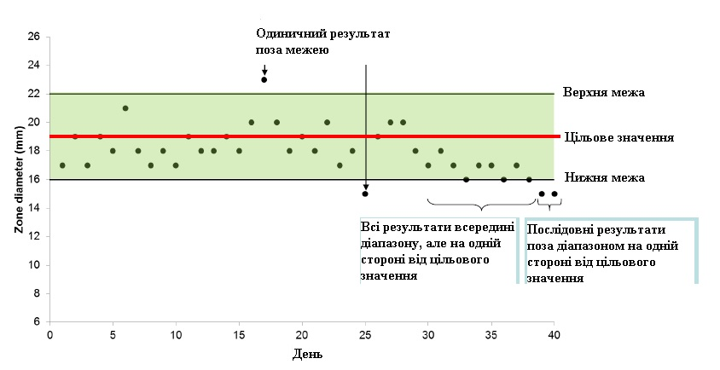

Дії у випадку отримання результатів КЯ поза межами

Якщо діаметри контрольних зон у двох непослідовних тестів з 20 виходять за межі прийнятного діапазону – повідомте результати тестування чутливості та проведіть розслідування причин.

• Якщо діаметри контрольної зони двох послідовних з 20 тестів виходять за межі прийнятного діапазону, дослідіть причини, перш ніж повідомляти результати тесту на чутливість. Можливо, тести доведеться повторити.

• Якщо кілька дисків (>2) виходять за межі діапазону протягом одного дня - дослідіть причини, перш ніж повідомляти результати тесту на чутливість. Можливо, тести доведеться повторити.

• Якщо резистентність у резистентного контрольного штаму не розпізнається – притримайте результати тесту на чутливість, проведіть розслідування та повторіть тест.

Зберігання та субкультивування

контрольних штамів
- Зберігайте контрольні штами на кульках при -70°C у гліцериновому бульйоні (або комерційному еквіваленті). Зберігайте по два флакони кожного штаму, один для регулярного використання, а другий як архів.
- Щотижня пересівайте штам з флакона для регулярного використання, на відповідні неселективні поживні середовища та перевіряйте чистоту культури.
- Кожен день тижня готуйте чисту субкультуру з чашки.
- Використовуйте кілька колоній, щоб уникнути вибору мутанта. Лише вибагливі організми можна культивувати послідовно з дня на день.
- Штами QC можна пересівати протягом максимум 6 днів. Потім знищите використані чашки та приготуйте нову чисту культуру із замороженого флакона для регулярного використання.
- Коли вміст флакона для регулярного використання практично вичерпується, здійсніть пересів із «архівного» флакона і приготуйте інший флакон із цієї субкультури для регулярного використання.
Потенційні джерела помилок (1)
Поживне середовище | Зберігання чашок
 | Недотримання інструкцій з приготування
 | Варіації від партії до партії або зміна постачальника агару
 | Додатки (варіації від партії до партії, неправильна кількість або прострочений термін зберігання )
 | pH
 | Товщина агару/Об’єм агару
 | Термін придатності
Умови тестування | Недотримання правила «15–15–15 хвилин» (використання суспензії протягом 15 хв, нанесення дисків протягом 15 хв, початок інкубації протягом 15 хв)
 | Інкубація (температура, атмосфера та час)
 | Неправильний посів (сильно тонкий, занадто товстий або нерівний )
 | Умови обліку результатів (фон, освітлення)
 | Визначення країв зон

Потенційні джерела помилок (2)
Диски | Неправильні диски (помилковий агент або неправильне навантаження диску)
 | Ефективність диску (неправильне зберігання, нестабільний агент, термін придатності)
 | Диски не досягли кімнатної температури перед відкриванням контейнерів
 | Надмірна кількість дисків на чашці (взаємний вплив препаратів)
Контрольні мікроорганізми | Неправильний вибір штам штаму КЯ
 | Мутація
 | Контамінація
 | Вік культури

Веб-сайт EUCAST

Регулярно відвідуйте веб-сайт EUCAST для своєчасного оновлення інформації щодо методології, діапазонів контролю якості (КЯ) та граничних значень.

www.eucast.org

Будь-які коментарі та пропозиції надсилайте, будь ласка, на адресу: erika.matuschek@escmid.org або до секретаріату EUCAST (див. веб-сайт).

